# 0-70km/h直线加速仿真

## 物理原理分析、

题目给出了的汽油发动机外特性曲线的拟合公式和车辆的各项参数，

$$T_{q}=-19.313+295.27\left(\frac{n}{1000}\right)-165.44{\left(\frac{n}{1000}\right)}^{2}+40.874{\left(\frac{n}{1000}\right)}^{3}-3.8445{\left(\frac{n}{1000}\right)}^{4}$$

在0-70km/h的直线加速情况，假定轮胎与地面间无滑移。当发动机怠速运转时，车辆以其对应的低速匀速行驶，及不考虑由0km/h到发动机怠速对应车速的加速过程。全过程存在的阻力：

$$F_{f}=mgfcosα$$

$$F_{W}=\frac{C_{D}Au^{2}}{21.15}$$

$$F_{j}=\left(1+\frac{1}{m}⋅\frac{I_{w_{1}}+I_{w_{2}}}{r^{2}}+\frac{1}{m}⋅\frac{I_{f}i_{i}^{2}i_{0}^{2}η_{T}}{r^{2}}\right)⋅m⋅\frac{du}{dt}$$

## 打开模型

图表 1

## 模型构建

由图表 1所示，首先根据汽油发动机外特性曲线的拟合公式并结合传动系传动比得到车辆轮胎输出转矩 $F_{t}$，再减去各项阻力，然后除以整车质量，得到加速度，再进行积分得到速度，然后将速度反馈至换挡部件、空气阻力部件、加速阻力部件等。得到一个闭环传递系统，由积分环节给定的初始积分条件开始运行，及怠速状态下的车辆初始速度。

## 仿真结果

0-70km/h的二档起步加速曲线如图表 2所示：

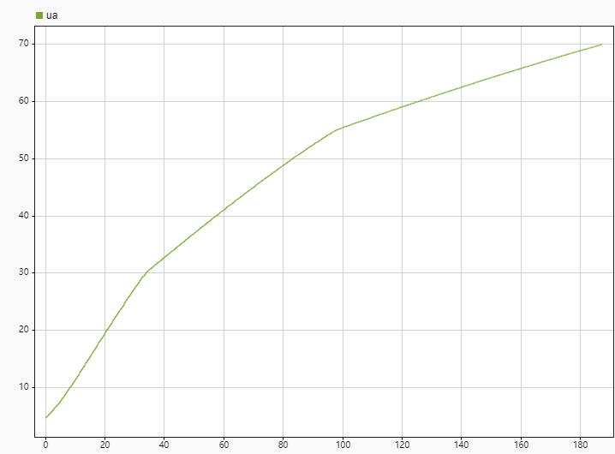

图表 2